Received : | Accepted: | Published :

Analisa Perawatan Berbasis Keandalan Pada Sistem Bahan Bakar
Mesin Utama KMP. Bontoharu

Risna ¹ dan Mohammad Lutfi ²
^{1,2} STT MIGAS, Balikpapan

*Imanuellrisna@yahoo.com
Abstract
This study determines the prone components and the mean time to failure of KMP. Bontoharu. The method used in this research is the qualitative analysis, which comprises the failure mode, effect, analysis (FMECA), fault tree analysis (FTA), and quantitative analysis using Weibull distribution to determine the mean time to failure (MTTF) value. The risk method based inspection and maintenance is used to determine the value of equipment risk and maintenance scheduling model, and the inspection method used is visual check. The results revealed that the value of MTTF filter was 194 hours, separator was 502 hours, and pipe was 2508 hours. Filters and separators have the highest level of risk, while the mainframe, daily trays, transfer pumps, feed pumps, injection pumps, and injector service tanks have medium risk levels.

Keywords: fuel system, Reliability, FMECA, FTA, Maintenance

Abstrak
Tujuan penelitian ini adalah untuk mengetahui komponen yang rawan terjadi dan nilai mean time to failure dari KMP. Bontoharu. Metode yang digunakan dalam penelitan ini adalah analisis kualitatif yang meliputi failure mode, effect, analysis (FMECA), fault tree analysis (FTA) dan analisis kuantitatif menggunakan distribusi Weibull untuk mengetahui nilai mean time to failure (MTTF). Metode Risk Based Inspection and maintenance digunakan untuk mengetahui nilai resiko peralatan dan model penjadwalan perawatan, dan metode inspeksi yang digunakan berupa visual check. Hasil perhitungan dengan menggunakan distribusi Weibull mengungkapkan bahwa nilai MTTF Filter adalah 194 jam, Separator adalah 502 jam dan Pipa adalah 2508 jam. Filter dan separator memiliki tingkat resiko paling tinggi, sedangkan tangki induk, tangka harian, pompa transfer, feed pompa, pompa injeksi dan injector service tank memiliki tingkat resiko menengah.
Kata Kunci: Sistem bahan bakar, Keandalan, FMECA, FTA, Perawatan

- Pendahuluan
Penggunaan analisa keandalan dalam industri perkapalan semakin meningkat sehubungan dengan kebutuhan akan kemanan dan keselamatan kapal yang handal [1]
Salah satu sistem layanan permesinan yang dipandang perlu dilakukan analisa adalah sistem bahan bakar motor induk. Sistem bahan bakar memegang peranan yang penting untuk menyuplai bahan bakar ke dalam ruang bakar pada motor diesel sebagai penggerak utama di kapal. Kegagalan pada komponen sistem

bahan bakar dalam beroperasi diakibatkan dari gagalnya salah satu komponen yang ada pada sistem bahan bakar tersebut. Untuk itu diperlukan sebuah evaluasi keandalan untuk mencegah terjadinya kegagalan pada komponen tersebut
Keandalan adalah probabilitas dari suatu item untuk dapat melaksanakan sebuah fungsi yang telah ditetapkan, pada kondisi pengoperasian dan lingkungan tertentu untuk periode waktu yang telah ditentukan [2].
Analisa keandalan terhadap komponen-komponen yang mendukung sistem di dalam kinerja bahan bakar tidak perlu menunggu terjadinya kegagalan terlebih dahulu, namun lebih mengutamakan untuk melakukan analisa keandalan sebagai langkah preventif untuk mencegah kegagalan itu sendiri.
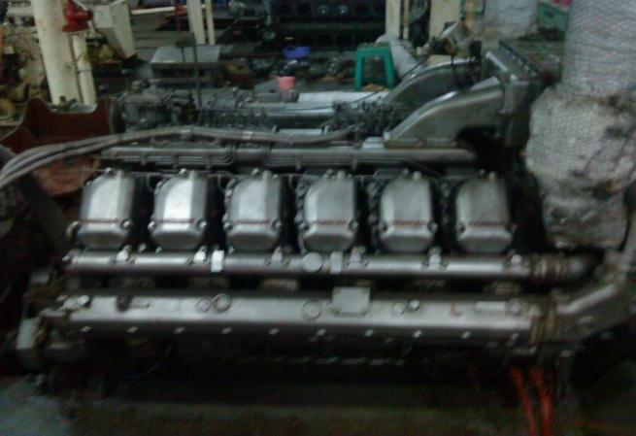
Penelusuran pengaruh-pengaruh dari kegagalan komponen atau sistem dapat dilakukan dengan melakukan evaluasi dan analisa terhadap komponen-komponen atau sistem dengan menggunakan failure mode, effect, and analysis (FMECA) dan fault tree analysis (FTA), sehingga untuk meminimalkan resiko atau efek yang besar dari suatu tingkat kegagalan, maka manajemen resiko perlu dipertimbangkan sebagai metode untuk mendukung performansi suatu sistem
Data kegagalan dan data perawatan yang telah dilakukan diolah untuk mendapatkan indeks keandalan, laju keandalan, nilai MTTF peralatan yang nantinya bermanfaat pada saat melakukan Analisa penentuan interval kegiatan perawatan [3]
Pendugaan distribusi merupakan langkah awal untuk menghitung mean time to failure (MTTF), indeks Keandalan (R(t)), dan laju kegagalan (Failure Rate) dari suatu komponen [4]

- Sistem Bahan Bakar
Sistem penunjang motor induk dikapal berfungsi untuk membantu mesin induk agar beroperasi sesuai dengan fungsinya yaitu memberikan tenaga kepada propeller untuk mendorong kapal. Salah satu bagian dari sistem penunjang motor induk yaitu sistem bahan bakar [1].
Sistem bahan bakar kapal merupakan suatu sistem pelayanan untuk motor induk yang sangat vital. Sistem bahan bakar secara umum terdiri dari fuel oil supply, fuel oil purifying, fuel oil transfer dan fuel oil drain piping system. Sistem bahan bakar adalah suatu sistem yang digunakan untuk mensuplai bahan bakar dari bunker ke settling tank dan juga daily tank dan kemudian ke mesin induk atau mesin bantu. Adapun jenis bahan bakar yang digunakan di atas kapal bisa berupa heavy fuel oil (HFO), MDO, HSD ataupun solar, biasanya tergantung jenis mesin dan ukuran mesin. Untuk sistem yang menggunakan bahan bakar HFO untuk operasionalnya, sebelum masuk ke mesin utama HFO harus melalui treatment dahulu untuk penyesuaian viskositas, suhu, dan tekanan.

Gambar 1. Sistem Bahan Bakar Motor Induk KMP. Bontobaharu

Gambar 1 memperlihatkan bahwa sistem bahan bakar motor induk KMP. Bontoharu terbagi atas tiga fungsional sub sistem yaitu sub sistem pemompaan bahan bakar, sub sistem pembersihan bahan bakar, dan sub sistem penginjeksian bahan bakar.
Begitu pentingnya peran dari sistem penunjang motor induk tersebut, maka untuk dapat mendeteksi penyebab kegagalan komponen/sistem perlu dilakukan penelitian untuk mempelajari mengenai karakteristik pola kegagalan, pola perawatan serta kondisi operasional dari masing-masing komponen sistem bahan bakar. Dengan mempelajari mengenai dinamika sistem diharapkan dapat membantu menganalisa serta memahami suatu sistem yang kompleks berubah terhadap fungsi waktu [3]

- Analisa dan Pembahasan
3.2. Analisa Kualitatif
FTA digunakan untuk mengindentifikasi semua akibat yang mungkin untuk terjadinya kegagalan sistem (Gambar 2). FTA berorientasi pada fungsi atau lebih dikenal dengan "top down approach" Tabel 1 sampai Tabel 7 mengidentifikasi mode-mode kegagalan, penyebab kegagalan, serta dampak kegagalan fungsi yang ditimbulkan oleh tiap-tiap komponen dalam sistem bahan bakar KMP. Bontoharu.
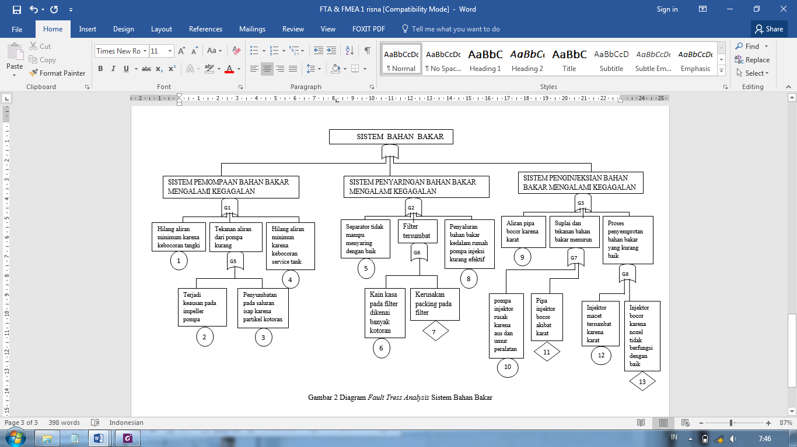
Gambar 2. Diagram Fault Tree FTA Sistem Bahan Bakar KMP. Bontoharu
Tabel 1. FMECA Sub Sistem Pemompaan Bahan Bakar

DESCRIPTION OF UNIT |  | FUNCTION | DESCRIPTION OF FAILURE |  |  | EFFECT OF FAILURE |  | FAILURE RATE | SECERITY RANGKING | RISK REDUCTING MEASURES
ID | Component | FUNCTION | Failure Mode | Failure Mechanisme | Detection of Failure | Local | System | FAILURE RATE | SECERITY RANGKING | RISK REDUCTING MEASURES
20801 | Tangki Induk | Tempat penampungan bahan bakar untuk keperluan mesin yang terletak pada double bottom | Mengalami  Kebocoran | Karat | Dilakukan perawatan secara berkala  “setahun sekali” | Fungsi terganggu | Suplai bahan bakar terganggu | Probable | Major | Melakukan pemeriksaan pada tempat-tempat yang diduga dapat mengakibatkan kebocoran

DESCRIPTION OF UNIT |  | FUNCTION | DESCRIPTION OF FAILURE |  |  | EFFECT OF FAILURE |  | FAILURE RATE | SECERITY RANGKING | RISK REDUCTING MEASURES
ID | Component | FUNCTION | Failure Mode | Failure Mechanisme | Detection of Failure | Local | System | FAILURE RATE | SECERITY RANGKING | RISK REDUCTING MEASURES
20802 | Pompa Transfer | Memindah-kan bahan bakar dari tangka induk ke tangka harian | Keausan pada impeller  Penyumbatan pada saluran isap | Diadakan pemeriksaan secara berkala  Partikel kotoran | Pompa tidak beroperasi  Diadakan pemeriksaan secara berkala | Fungsi terganggu  Pompa tidak berfungsi | Terganggu  Terganggu | Frequent  Frequent | Major  Major | Diperlukan perbaikan motor agar dapat menjalankan fungsinya  Saluran isap dibersihkan perlu selalu dibersihkan
Tabel 3. FMECA Sub Sistem Pemompaan Bahan Bakar
Tabel 2. FMECA Sub Sistem Pemompaan Bahan Bakar

DESCRIPTION OF UNIT |  | FUNCTION | DESCRIPTION OF FAILURE |  |  | EFFECT OF FAILURE |  | FAILURE RATE | SECERITY RANGKING | RISK REDUCTING MEASURES
ID | Component | FUNCTION | Failure Mode | Failure Mechanisme | Detection of Failure | Local | System | FAILURE RATE | SECERITY RANGKING | RISK REDUCTING MEASURES
20803 | Service Tank | Tangki yang menampung bahan bakar untuk keperluan mesin selama beroperasi | Terjadi ke-bocor-an | Karat | Dilakukan pemeriksaan secara berkala | Dilakukan pemeriksaan secara berkala | Suplai bahan bakar terganggu | Probable | Major | Melakukan pemeriksaan pada tempat-tempat yang diduga dapat mengakibatkan kebocoran
Tabel 4. FMECA Sub Sistem Penyaringan Bahan Bakar
DESCRIPTION OF UNIT |  | FUNCTION | DESCRIPTION OF FAILURE |  |  | EFFECT OF FAILURE |  | FAILURE RATE | SECERITY RANGKING | RISK REDUCTING MEASURES
ID | Component | FUNCTION | Failure Mode | Failure Mechanisme | Detection of Failure | Local | System | FAILURE RATE | SECERITY RANGKING | RISK REDUCTING MEASURES
20804 | Separator | Memisahkan bahan bakar yang masih bercampur antara minyak dan juga air sebelum dialirkan service tank. | Tidak mampu menyaring dengan baik | Kain kasa pemeriksaan pada separator rusak | Diadakan pemeriksaan secara berkala “setiap 500/jam” | Aliran bahan bakar terganggu | Performance menurun | Frequent | Major | Kondisi kain kasa perlu diperhatikan langkah utama dicuci dan dibersihkan minimal setiap 100/jam
Tabel 5. FMECA Sub Sistem Penyaringan Bahan Bakar

DESCRIPTION OF UNIT |  | FUNCTION | DESCRIPTION OF FAILURE |  |  | EFFECT OF FAILURE |  | FAILURE RATE | SECERITY RANGKING | RISK REDUCTING MEASURES
ID | Component | FUNCTION | Failure Mode | Failure Mechanisme | Detection of Failure | Local | System | FAILURE RATE | SECERITY RANGKING | RISK REDUCTING MEASURES
20805 | Filter | Menyaring bahan bakar dari kotoran-kotoran yang dapat disebabkan oleh partikel yang berasal dari tangka induk | Elemen filter tersumbat  Kerusakan packing pada filter | Partikel kotoran pada bahan bakar  Umur peralatan | Dilakukan pemeriksaan secara berkala  Dilakukan pemeriksaan secara berkala | Aliran bahan bakar terganggu  Kebocoran pada filter | Performance menurun  Kerja sistem terganggu | Frequent  Frequent | Major  Major | Dilakukannya kegiatan pembersihan pada filter  Melakukan pengoperasian sampai filter mengalami kerusakan, hal ini lebih efektif diakibatkan packing filter sudah mengalami keausan sehingga tidak ekonomis jika langsung mengganti filter.

DESCRIPTION OF UNIT |  | FUNCTION | DESCRIPTION OF FAILURE |  |  | EFFECT OF FAILURE |  | FAILURE RATE | SECERITY RANGKING | RISK REDUCTING MEASURES
ID | Component | FUNCTION | Failure Mode | Failure Mechanisme | Detection of Failure | Local | System | FAILURE RATE | SECERITY RANGKING | RISK REDUCTING MEASURES
20806 | Feed Pump | Mengalirkan bahan bakar kerumah pompa injeksi | Kotor | Partikel kotoran |  | Penyaluran bahan bakar kedalam rumah ponmpa injeksi  Kurang efektif | Perfotmance menurun | Frequent | Major | Dilakukannya pembersihan
Tabel 6. FMECA Sub Sistem Penyaringan Bahan Bakar

Tabel 7. FMECA Sub Sistem Penginjeksian Bahan Bakar
DESCRIPTION OF UNIT |  | FUNCTION | DESCRIPTION OF FAILURE |  |  | EFFECT OF FAILURE |  | FAILURE RATE | SECERITY RANGKING | RISK REDUCTING MEASURES
ID | Component | FUNCTION | Failure Mode | Failure Mechanisme | Detection of Failure | Local | System | FAILURE RATE | SECERITY RANGKING | RISK REDUCTING MEASURES
20807 | Fuel injection line | Pipa aliran bahan bakar yang masuk ke injector | Aliran pipa bocor | Karat | Dilakukan perawatan secara berkala | Kehilangan daya isap pada pompa | Kapasitas aliran bahan bakar berkurang | Probable | Major | Dilakukannya kegiatan monitoring terhadap kemungkinan terjadinya kebocoran

3.2. Analisis Kuantitatif
Dalam penelitian ini digunakan sofware Weibull ++ versi 7.0. dengan mengimput data jam operasi komponen berdasarkan log book kapal KMP. Bontoharu akan diperoleh secara otomatis distribusi Weibull yang menghasilkan kurva probability density function dan falure rate, serta parameter bentuk (β), parameter skala (η), parameter lokasi (γ). Ketiga nilai parameter tersebut digunakan untuk memperoleh nilai indeks probability density function (PDF), failure rate (γ), dan mean time to failure (MTTF) untuk setiap komponen. Berikut salah satu hasil dari running program untuk komponen

3.2.1. Separator
Berdasarkan data jam operasi komponen separator (1307,558,2497,2175,565,502) jam, maka dapat diketahui indeks keandalan dari PDF, dimana:
β = Parameter bentuk dari distribusi Weibull
= 1,1814
η = Parameter skala dari distribusi Weibull
= 1362.7153 jam
γ = Parameter lokasi dari distribusi Weibull
= 0,9042

Sehingga :
$\begin{aligned}f(\text{1307})=\frac{1\text{.}\text{1814}}{\text{1362}\text{.}\text{7153}}{\left(\frac{\text{1307}−0,\text{9042}}{\text{1362}\text{.}\text{7153}}\right)}^{1\text{.}\text{1814}−1}× 2,{\text{718}}^{−\left(\frac{\text{1307}−0,\text{9042}}{\text{1362}\text{.}\text{7153}}\right){\begin{aligned}\end{aligned}}^{1\text{.}\text{1814}}}\end{aligned} \text{= 0,000332}$
Nilai keandalan dari komponen separator berdasarkan distribusi Weibull adalah sebagai berikut:
$\begin{aligned}R(\text{1307})=2,{\text{718}}^{−{\left(\frac{\text{1307}−0,\text{9042}}{\text{1362}\text{.}\text{7153}}\right)}^{1\text{.}\text{1814}}} \\ \text{ = 0,386}\end{aligned}$
Nilai laju kegagalan pada komponen separator berdasarkan distribusi Weibull adalah sebagai berikut:
$λ(t)=\frac{f(t)}{r(t)}=\frac{β}{η}{\left(\frac{t−γ}{η}\right)}^{β−1}$ $λ(\text{1307})=\frac{1\text{.}\text{1814}}{\text{1362}\text{.}\text{7153}}{\left(\frac{\text{1307}−0,\text{9042}}{\text{1362}\text{.}\text{7153}}\right)}^{1\text{.}\text{1814}−1}$
= 0,00086

Nilai MTTF untuk komponen separator berdasarkan persamaan dari distribusi Weibull adalah sebagai berikut:
= 1362,6550 jam + 0,9042 jam
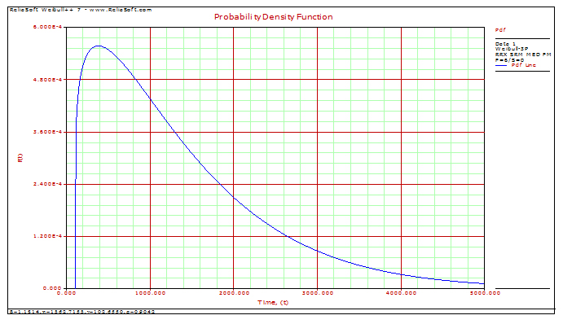
= 1363 jam

Gambar 3 Grafik availability dan realiability separator

3.2.2. Filter
Berdasarkan data jam operasi komponen filter ( 250,208,257, 236, 187,299,481,425,838,
915,495,194,313,754,691,474,264,292,285,789, 243,215,257) jam, maka dapat diketahui indeks keandalan dari PDF, dimana:
- = Parameter bentuk dari distribusi Weibull
= 0,9181
- = Parameter skala dari distribusi Weibull
= 222,4970 jam
- = Parameter lokasi dari distribusi Weibull
= 0,9888
Sehingga:
$f(\text{250})=\frac{0,\text{9181}}{\text{222},\text{4970}}{\left(\frac{\text{250}−0,\text{9888}}{\text{222},\text{4970}}\right)}^{0,\text{9181}−1}2,{\text{718}}^{−\left(\frac{\text{250}−0,\text{9888}}{\text{222},\text{4970}}\right)}{\begin{aligned}0,\text{9181}\end{aligned}}^{}$ = 0,00136
Nilai laju kegagalan pada komponen filter berdasarkan distribusi Weibull adalah sebagai berikut: $\begin{aligned}R(\text{250})=2,{\text{718}}^{−(\frac{\text{250}−0,\text{988}}{\text{222},\text{497}})^{0,\text{918}}} \\ \text{ = 0,3299}\end{aligned}$Nilai Keandalan dari komponen filter berdasarkan distribusi Weibull adalah sebagai berikut :
$λ(t)=\frac{f(t)}{r(t)}=\frac{β}{η}{\left(\frac{t−γ}{η}\right)}^{β−1}$
$$\begin{aligned}λ(\text{250})=\frac{0,\text{9181}}{\text{222}\text{.}\text{4970}}{\left(\frac{\text{250}−0,\text{9888}}{\text{222}\text{.}\text{4970}}\right)}^{0,\text{9181}−1} \\ \text{ = 0,0041222}\end{aligned}$$
Nilai MTTF untuk komponen filter berdasarkan distribusi Weibull adalah sebagai berikut :
= 222,4970 jam + 0,9888 jam
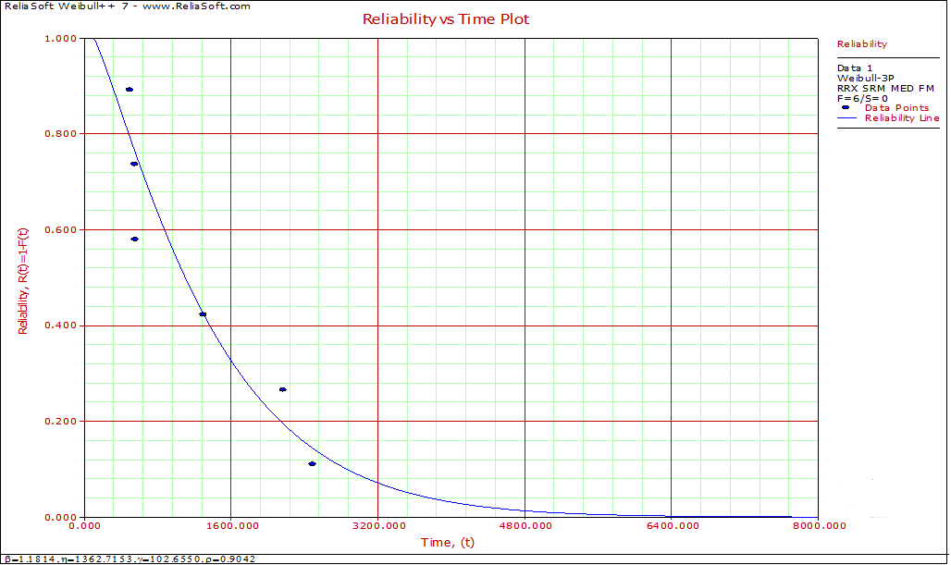
= 223,48 jam = 223 jam

Gambar 4 Grafik Availability dan Reliability Filter

3.2.3. Pipa
Berdasarkan data jam operasi komponen pipa (2508, 4181) jam, maka dapat diketahui indeks keandalan dari PDF, dimana:
- = Parameter bentuk dari distribusi Weibull
= 2,4384
- = Parameter skala dari distribusi Weibull
= 222,4970 jam
- = Parameter lokasi dari distribusi Weibull
= 0,988

Sehingga:
$\begin{aligned}f(\text{2508})=\frac{2\text{.}\text{438}}{\text{3799}\text{.}\text{553}}{\left(\frac{\text{2508}−1}{\text{3799}\text{.}\text{553}}\right)}^{2,\text{438}−1}× 2,{\text{718}}^{−{\left(\frac{\text{2508}−1}{\text{3799}\text{.}\text{553}}\right)}^{2\text{.}\text{438}}} \text{= 0,0002454}\end{aligned}$

Nilai Keandalan dari komponen pipa berdasarkan distribusi Weibull adalah sebagai berikut :
$$R(\text{2508})=2,{\text{718}}^{−{\left(\frac{\text{2508}−1}{\text{3799}\text{.}\text{553}}\right)}^{2\text{.}\text{438}}}$$
= 0,6957
Nilai laju kegagalan pada komponen pipa berdasarkan distribusi Weibull adalah sebagai berikut :
$λ(t)=\frac{f(t)}{r(t)}=\frac{β}{η}{\left(\frac{t−γ}{η}\right)}^{β−1}$
$$λ(\text{2508})=\frac{2\text{.}\text{4384}}{\text{3799}\text{.}\text{5536}}{\left(\frac{\text{2508}−1}{\text{3799}\text{.}\text{5536}}\right)}^{2\text{.}\text{4384}−1}$$
= 0,0041222
Nilai MTTF untuk komponen pipa berdasarkan distribusi Weibull adalah sebagai berikut :
= 3799,5536 jam + 1 jam
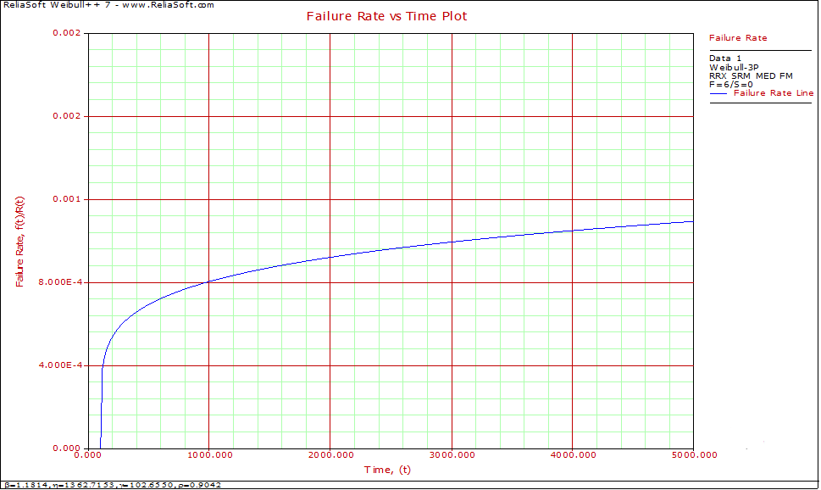
= 3800 Jam

Gambar 5 Grafik availability dan realiability pipa

4. Kesimpulan
Berdasarkan pendekatan analisa kualitatif dengan metode FMECA dan FTA, diketahui bahwa komponen yang dianggap rawan dan memiliki tingkat resiko paling tinggi yaitu filter dan separator. Sedangkan waktu untuk melakukan kegiatan perawatan untuk tiap komponan sebagai berikut: Filter memiliki nilai laju keandalan yaitu 194 jam operasi. Separator memiliki laju kenadalan yaitu 502 jam operasi. Pipa memiliki laju keandalan yaitu 2508 jam operasi. Tangki induk dan tangki harian, data perawatan yang sudah diperoleh sudah continue jadi dianggap jadwal perawatannya teratur yaitu sekali setahun. pompa transfer, pompa injeksi, dan feed pump memiliki jadwal perawatan yang sudah dilakukan secara continue dan teratur, yaitu setiap sebulan sekali. Fuel injector, fuel line injector memiliki jadwal perawatan yang sudah dilakukan secara continue dan teratur yakni setiap sebulan sekali. Pada valve tidak diperoleh data perawatan maka komponen dianggap tidak pernah mengalami kerusakan.

- Daftar Pustaka
[1] E. S. Hadi, dan U. Budiarto. Analisa Keandalan Sistem Bahan Bakar Motor Induk pada KM. Leuser. Kapal, vol. 5, no. 2, pp. 123-135, 2008
[2] D. Kececioglu. Realiability Engineering Handbook , vol. 2, DEStech Publications, inc, Lancaster, Pennsylvania 17601, U.S.A, 2002.
[3] Alwi, R. Reliability Centered Maintenance dalam Perawatan FO Service Pump Sistem Bahan Bakar Kapal Ikan. Jurnal Riset Teknologi Kelautan, vol. 14, no. 1, 2016.
[4] R. Ramakumar., Engineering Reliability Fundamental and Applications, Prentice-Hall Inc, Oklahoma State University Stillwater, Oklahoma, 1993.
[5] A. K. Buda. Pendahuluan Kuliah Kehandalan SIstem, Handout Kuliah Kehandalan Sistem, Jurusan Teknik Sistem Perkapalan, ITS, 2005.

[6] Putra, Muhammad Nur Mulianto, Ishardita Pambudi Tama, and Zefry Darmawan. "Analisis Penyebab Defect Kapal Motor (Km) Pagerungan Pada Bagian Hull Construction (Hc) Dengan Metode Failure Mode and Effect (Fmea) Dan Fault Tree Analysis (Fta)(Studi Kasus Di PT. Pal Indonesia)." Jurnal Rekayasa dan Manajemen Sistem Industri 3.2 (2015): p291-300.
[7] Sholihin, Yudi M. "Optimalisasi Sistem Perawatan dan Perbaikan Terencana Berdasarkan Analisis Keandalan Pada Mesin Diesel Penggerak Generator C18." TEKNOBIZ: Jurnal Ilmiah Program Studi Magister Teknik Mesin 6.1 (2016): 39-43
[8] Hadi, Eko Sasmito, and Parlindungan Manik. "ANALISA KEANDALAN TERHADAP LIFETIME SYSTEM PENDINGIN KAPAL IKAN KM. RUKUN ARTA SENTOSA 06 MENGGUNAKAN REFRIGERAN CO2 DAN KOMPRESI BANTU DARI ENERGI PANAS." Kapal 5.1 (2012): 52-59
[9] Manalu, Relinton B., Untung Budiarto, and Hartono Yudo. "ANALISA PERAWATAN SISTEM DISTRIBUSI MINYAK LUMAS BERBASIS KEANDALAN PADA KAPAL KM. BUKIT SIGUNTANG DENGAN PENDEKATAN RCM (RELIABILITY CENTERED MAINTENANCE)." Jurnal Teknik Perkapalan 4.1 (2016).

